Q5 历史样本外检验与战略资产配置稳定性分析
- Historical Out-of-Sample Testing of Strategic Asset Allocation -

研究目标与数据基础
Q1 的 parameter stability analysis 已经发现：Expected Returns、Volatilities 与 Correlations 会随着 estimation period 改变。因此，如果直接使用 2006-2026 的 full-sample 参数和 Q3 的最终权重去评价过去表现，就会把未来信息带入历史决策，产生 Look-ahead Bias。Q5 的核心任务就是把 Q3 的静态战略组合放回历史环境中，检验它们在真实的 out-of-sample 条件下是否仍然表现出稳定的风险收益特征。
本题沿用 Q1-Q3 已经确定的统一设定。数据继续使用 Q1 的 Monthly Simple Returns；Expected Return 采用 Monthly Mean x 12 年化；Covariance 采用 Monthly Sample Covariance x 12，ddof = 1。Q2 的 Baseline Constraints 保持不变：Fully Invested、No Short Selling、Individual Asset Cap = 50%。Q3 的 Growth/Defensive 分类也保持不变，Growth Fraction Vector 为 (1, 1, 1, 1, 1, 0.5, 0, 0, 0)，Defensive、Balanced 和 Aggressive 的 Growth Targets 分别为 30%、70% 和 90%。
为了兼顾 estimation sample size、市场环境变化和可重复的 OOS comparison，本研究选取 2015-2024 年每年 12 月作为 historical formation date T0，共 10 个时点。每个 T0 使用最近 60 个月，即 5 年的 Monthly Returns 重新估计 m(T0) 和 C(T0)，随后用未来 12 个月作为独立的 OOS period。60-month window 在 responsiveness 与 estimation stability 之间提供折衷：更短窗口虽然能更快反映市场变化，但会用更少观测值估计 9-asset covariance matrix；更长窗口虽然样本更多，却可能淡化近期结构变化。12-month OOS 则形成连续但不重叠的年度比较，并使每个 T0 的预测与随后一个完整 calendar year 对应。该 60/12 设计是合理的 baseline choice，而不是唯一最优设定。

Q5(a) Historical Re-estimation 与 Portfolio Reconstruction

1. 历史参数重新估计
在每一个 T0，只使用该日期及之前的 60 个 Monthly Returns 重新估计 Expected Return Vector 和 Covariance Matrix。2026 年 full-sample 的 m、C 以及 Q3 full-sample portfolio weights 均不用于历史投资组合构建。以 T0 = 2019-12-31 为例，estimation period 为 2015-01 至 2019-12，OOS period 为 2020-01 至 2020-12。选择 December month-end 作为 T0，使 formation date 与下一完整 calendar-year OOS block 自然衔接，也避免不同测试窗口相互重叠。整个 Q5 因此形成 10 个不重叠的 OOS calendar years（2016-2025）。

关键计算公式补充
对于每个历史时点 T0，先用该时点之前及当月的 60 个 Monthly Returns 计算样本均值与样本协方差，再按照 Q1 的口径年化。这样能够保证参数估计与后续 OOS 测试的时间顺序一致，并避免把未来收益直接带入历史组合构建。
Annualised Expected Return: m(T0) = 12 × Monthly Sample Mean
Annualised Covariance: C(T0) = 12 × Monthly Sample Covariance, with ddof = 1

2. 优化模型与约束
对于每一个 T0 和每一种战略配置，重新求解 Minimum-Variance Portfolio。目标函数为最小化 w' C(T0) w，同时满足 Sum of Weights = 1、0 <= wi <= 0.50，以及 Growth Exposure = 0.30、0.70 或 0.90。也就是说，Q5 保留 Q3 的战略 Growth Target，但允许资产权重随着历史估计的 Covariance Structure 改变。
这一做法的意义在于：Q3 回答的是“在 full-sample 参数下，三种战略比例的最小方差权重是什么”；Q5 则进一步回答“如果投资者站在不同历史时点，只拥有当时的数据，这些权重会不会改变，以及之后表现如何”。
Q5(a) 同时记录 ex-ante metrics：Predicted Annual Return = w' m(T0)，Predicted Annual Volatility = sqrt[w' C(T0) w]；随后在 Q5(b) 与 12-month realised outcomes 比较。

3. 配置结果与含义
下面的配置数字是 10 个 historical T0 的 average target weights，而不是某一个单独时点的 portfolio。Defensive 主要配置 BAUBIL（46.85%）与 HEDGNAV（41.93%），FDCIISAH 约为 6.87%；Balanced 主要配置 HEDGNAV（50.00%）和 FDCIISAH（28.36%），NDLEEGF 约为 11.64%；Aggressive 则明显转向 Growth Assets，FDCIISAH 平均 42.97%、NDDLWI 25.18%、HEDGNAV 20.00%。这些平均值概括了三类战略组合在不同历史估计窗口下的典型配置结构。
这些结果说明 Growth Target 越高，组合越需要依赖 Equity / Listed Infrastructure 等 Growth Assets；同时，Balanced 的 HEDGNAV 平均达到 50% cap，Aggressive 的 FDCIISAH 也长期占据较高权重，说明 50% Individual Asset Cap 在实际优化中具有约束力。需要注意，满足 Growth/Defensive 目标并不自动保证持仓充分分散：Minimum-Variance Solution 仍可能集中于少数具有较低边际风险或有利 covariance relationship 的资产。因此，Q5 同时检验了 allocation stability，而不是把“满足战略比例”直接等同于“配置稳定”。
全部 30 次 optimisation 均通过数值验证。最大 equality constraint error 约为 8.88 x 10^-16，maximum bound error 为 0，说明所有历史组合均满足设定的 Fully Invested、Growth Exposure 和 Individual Asset Cap。 数值求解方面，先通过 HiGHS 在同一线性约束集合中寻找 feasible starting point，再使用 constrained SLSQP 最小化 portfolio variance。由于 covariance matrix 在各历史窗口均满足正定性检查，而目标函数 w'C(T0)w 为 convex quadratic form、约束均为 linear constraints，因此问题属于 convex optimisation；在可行解存在时，局部最优即为全局最优。除 solver success 外，本研究还使用 constraint residuals 与额外的 optimality checks 验证数值解。

Q5(b) Fixed-Weight Out-of-Sample Performance

1. 为什么采用固定权重并按月再平衡
每个 T0 只优化一次。之后 12 个月不重新估计 m、C，也不重新优化 portfolio。为了真正保持“固定战略权重”，本研究每个月将 portfolio re-balance 回 T0 得到的 target weights。若采用 buy-and-hold，资产价格变化会导致权重自然漂移，因此不再等于 Q5(b) 要求检验的 fixed strategic allocation。这里忽略 Transaction Costs，因此结果应理解为 frictionless benchmark。

Performance Calculation
Monthly Realised Portfolio Return: Rp,t = w(T0)' Rt
Predicted Annual Return: w' m(T0)
Predicted Annual Volatility: sqrt[w' C(T0) w]
Realised Annualised Return: 12 × mean(Rp,t)
Realised Annualised Volatility: sqrt(12) × SD(Rp,t), using the sample SD
Cumulative Wealth: Wealth(T) = product over t of [1 + Rp,t]
其中 Realised Annualised Return 是 arithmetic annualised measure，而 Cumulative Wealth 是基于 monthly compounding 的 realised outcome。两者回答不同的 performance question，不能视为同一种 return measure。

2. Predicted vs Realised Performance
正式 Report 核心素材 — Table 1：Predicted vs Realised Performance。该表直接比较 ex-ante 预测与 OOS realised risk/return，应作为 Q5(b) 的核心结果表保留。
Portfolio | Predicted Return | Realised Return | Predicted Volatility | Realised Volatility | Terminal Wealth
Defensive | 3.75% | 3.99% | 2.59% | 2.62% | 1.4831
Balanced | 6.37% | 6.99% | 6.36% | 6.48% | 1.9539
Aggressive | 8.10% | 8.40% | 8.80% | 9.05% | 2.1890
10 个 OOS years 的平均结果呈现清晰的 risk-return ordering。Defensive 的 mean realised annual return 为 3.99%，mean realised volatility 为 2.62%；Balanced 分别为 6.99% 和 6.48%；Aggressive 则为 8.40% 和 9.05%。因此，在本历史样本中，更高 Growth Exposure 同时伴随更高 realised return 与 realised risk。这里的比较是 descriptive historical evidence，并不是对未来收益排序的统计证明。
不过，10 年平均值会掩盖单一年份的预测误差。最明显的例子是 Aggressive portfolio：T0 = 2021-12-31 时，Predicted Annual Return 约为 9.72%，但 2022 年 Realised Annualised Return 约为 -5.83%，Realised minus Predicted = -15.55 percentage points。相反，T0 = 2024-12-31 时，Predicted Return 约为 5.36%，但 2025 年 realised return 达到 17.85%，误差约 +12.48 percentage points。误差方向在不同年份甚至相反，说明 trailing estimates 可以描述长期平均风险收益特征，却不能被理解为精确的一年期 forecast；这正是 Q5 需要 OOS testing 而不能只依赖 in-sample optimisation 的原因。

3. OOS Cumulative Wealth
将 2016-2025 共 120 个 OOS months 连续链接后，初始财富 1 最终变为：Defensive 1.4831、Balanced 1.9539、Aggressive 2.1890，分别对应约 48.31%、95.39% 和 118.90% 的 linked cumulative return。Aggressive 的长期累计财富最高，但图中的短期 wealth fluctuations 也更明显。因此，不能仅凭 terminal wealth 判断 Aggressive “最好”；更高的历史累计回报与更高 realised volatility 同时出现。这里的 wealth path 由每年更新一次 target weights 的 10 个 OOS blocks 连续链接，并不是一组 10 年完全不变的长期权重。 需要区分两类 performance measure：前文的 Realised Annualised Return 是 12 × monthly mean 得到的 arithmetic annualised return，而 Terminal Wealth / linked cumulative return 是按每月 (1 + R_p,t) 连乘得到的 compounded outcome。二者回答的问题不同，因此不能把 8.40% 的平均年化算术收益率与 118.90% 的累计复利收益直接视为同一种 return measure。
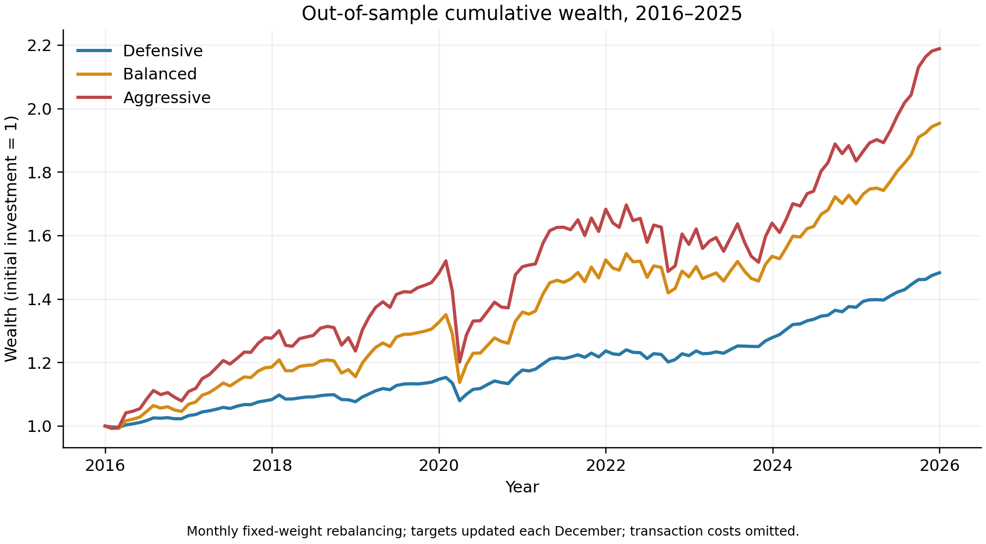
Figure 1. Out-of-sample cumulative wealth, 2016-2025. Target weights are updated each December and rebalanced monthly within each OOS block; transaction costs are omitted.
正式 Report 核心图表 — Figure 1：建议保留。它把 120 个 OOS months 连续链接，直观展示三种 SAA 的 realised wealth path 与长期 risk-return 差异。
正式 Report 中，Figure 1 只需保留 terminal wealth、risk-return trade-off 与 annual target update 的关键解释，避免重复复述图中走势。

Q5(c) Portfolio Stability 与 Historical Comparison

1. 年度风险收益表现
逐年比较显示，Defensive 在 10/10 个 OOS years 中均具有最低 realised volatility，说明其低风险定位在这组历史 OOS tests 中具有很强的一致性。Aggressive 在 7/10 个年份取得最高 arithmetic annual return；Balanced 在 1 个年份排名第一；Defensive 在 2 个表现较弱的年份取得最高 return。这个结果与 Q3 的战略定位一致：Defensive 的主要优势是风险控制，Aggressive 提供更高的历史增长潜力，而 Balanced 位于两者之间；但这些 rankings 仍属于有限历史样本中的 descriptive comparison。

2. Allocation Stability
为了检验历史参数变化是否会改变最优配置，本研究使用 Half-L1 Distance = 0.5 x Sum of Absolute Weight Changes 衡量相邻两个 T0 的 target-weight change。该指标衡量的是 optimisation target 的变化，而不是资产价格漂移后的实际交易 turnover。
平均 annual target-weight change 为：Defensive 7.66%、Balanced 8.65%、Aggressive 10.64%；最大变化分别为 17.24%、15.68% 和 26.01%。其中最大的变化出现在 Aggressive portfolio，从 2017-12-31 到 2018-12-31 的 Half-L1 change 达到 26.01%。

具体权重变化例子：Aggressive Portfolio，2017-12-31 → 2018-12-31
这是全部 historical transitions 中最大的 target-weight change，Half-L1 = 26.01%。2017-12-31 的 Aggressive target weights 中，NDDLWI = 13.36%、NDLEEGF = 25.25%、RDAU = 11.88%、FDCIISAH = 29.51%、HEDGNAV = 20.00%，ASA52 约为 0%；到 2018-12-31，ASA52 上升至 12.31%、NDDLWI 降至 0%、NDLEEGF 降至 16.81%、RDAU 降至 7.67%、FDCIISAH 上升至 43.21%，HEDGNAV 仍为 20.00%。主要变化包括 FDCIISAH +13.70 percentage points、NDDLWI -13.36 points、ASA52 +12.31 points 和 NDLEEGF -8.44 points。
由于两个时点的 Growth Target 都是 90%，Fully Invested、No Short Selling 和 50% Individual Asset Cap 也完全相同，因此这一变化主要反映 rolling estimation window 下参数、尤其 covariance structure 的变化如何重新塑造 Minimum-Variance Allocation。这说明 strategic Growth Exposure 可以保持固定，但 asset-level optimal weights 仍可能对 estimation period 较敏感；该结论仅适用于本历史样本，不能推广为所有高 Growth portfolios 都必然不稳定。
更严格地说，Q5 的 Minimum-Variance objective 只直接使用 C(T0)；在 Growth Target 和其他约束固定时，不同 T0 下的最优权重变化主要来自重新估计的 Covariance Matrix，而不是 Expected Return Vector m(T0)。

Half-L1 的实际含义
Half-L1 Distance = 0.5 × Sum of Absolute Weight Changes。对于 fully invested、long-only portfolios，它可以解释为两组 target-weight vectors 之间被配置到不同位置的资本比例。因此 Half-L1 = 26.01% 表示，大约 26.01% 的 portfolio capital 需要从旧 target allocation 重新配置到新的 target allocation。若 portfolio value 为 $100 million，对应约 $26.01 million 的资本配置位置发生变化。
限定：若忽略价格变化和交易成本，并直接从旧 target weights 调整到新 target weights，Half-L1 = 26.01% 才可解释为至少约 26.01% 的资本需要重新配置；它仍不等于 realised turnover。
但 Half-L1 不是 realised trading turnover，因为真实交易还会受到资产价格变化、weight drift 和月度 rebalancing 的影响。因此这里使用它衡量 target-allocation instability，而不是实际交易成本或成交量。
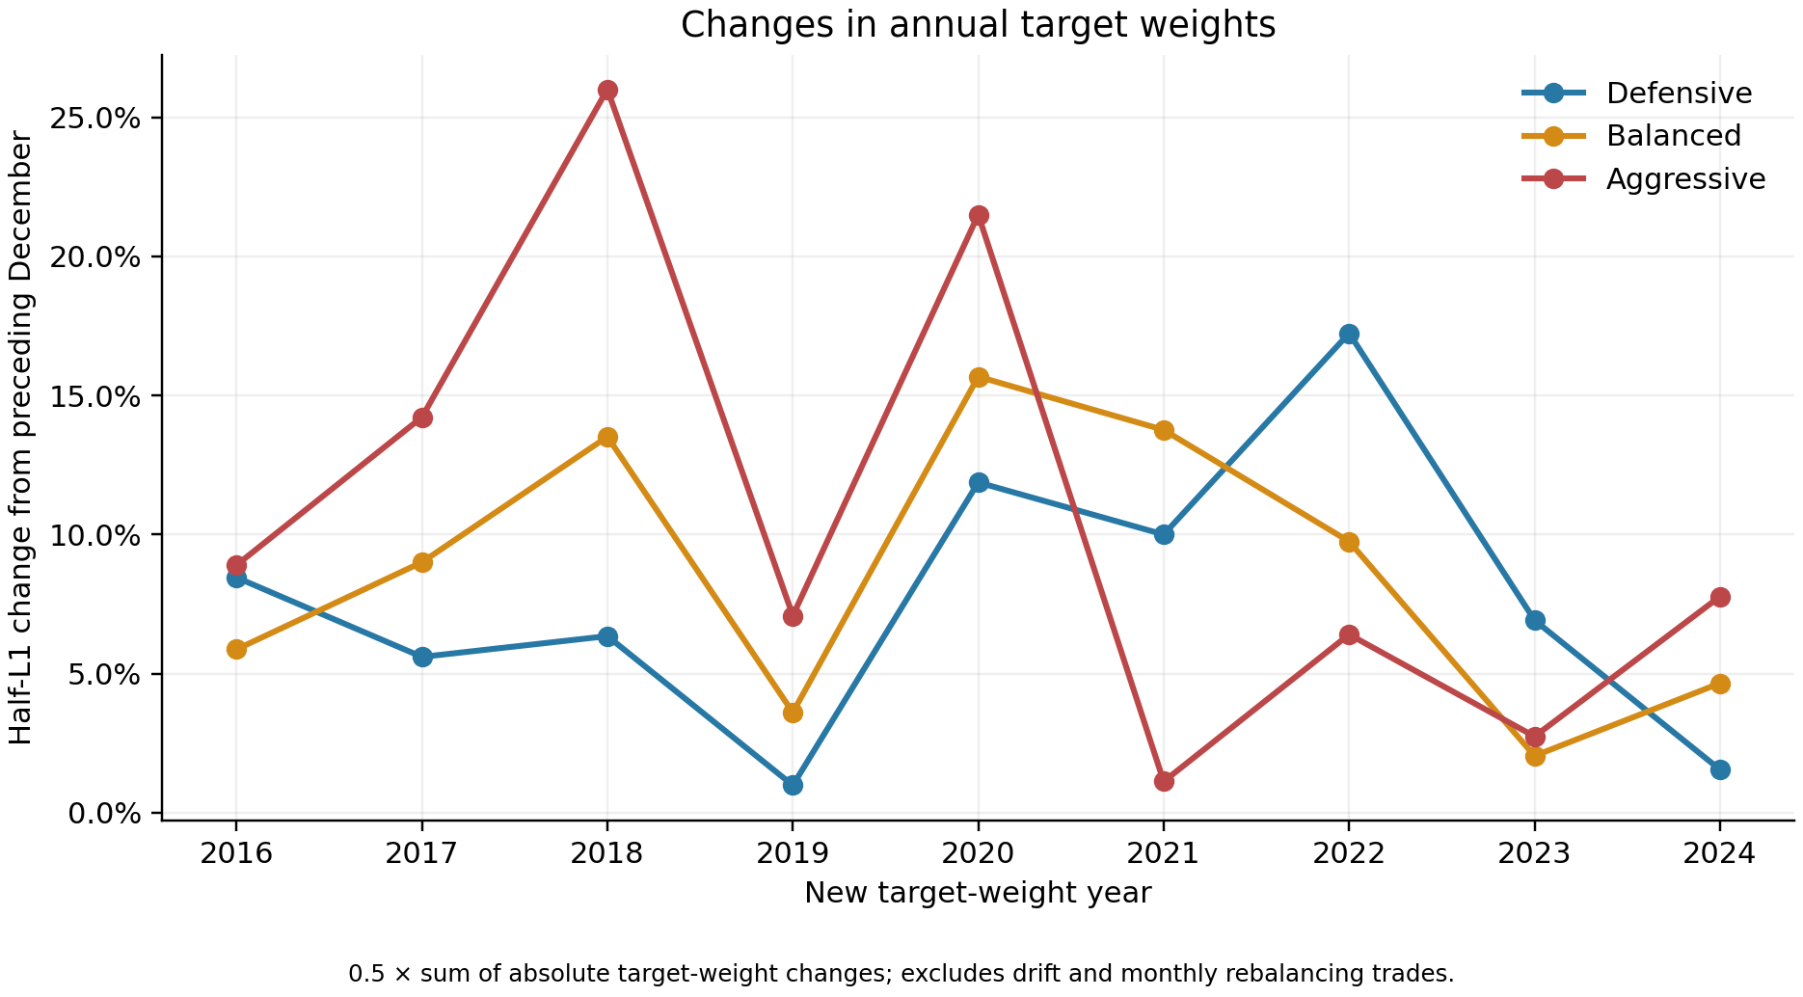
Figure 2. Half-L1 changes in annual target weights. The measure compares consecutive December target vectors and excludes drift and monthly rebalancing trades.
正式 Report 可选图表 — Figure 2：若篇幅允许建议保留；若需要压缩篇幅，可删除该图，但应在正文保留 mean/max Half-L1 数值以及 2017→2018 Aggressive 的具体权重变化例子。
正式 Report 若保留 Figure 2，正文只需解释 mean/max Half-L1、2017→2018 Aggressive 的例子及其 sensitivity 含义，避免逐年复述图中点位。
这一结果与 Q1 的 parameter stability conclusion 形成直接呼应：在 Growth Target、No Short Selling 和 50% Asset Cap 都保持不变时，仅历史 estimation sample 的变化就足以使 m(T0)、C(T0) 和最终 Minimum-Variance Allocation 发生明显调整。因此，跨 T0 的 repeated optimisation 本身也是一种对 input estimation uncertainty 的 sensitivity analysis。Aggressive 的 mean Half-L1 change 在本样本中最高（10.64%），说明这一高 Growth 配置在这些历史窗口下表现出更大的 allocation sensitivity；但该结果不能推广为所有高 Growth portfolios 都必然更不稳定。

3. Methodological Sensitivity
Q5 的核心 sensitivity evidence 来自 10 个 rolling historical windows：在约束与 Growth Targets 不变的情况下，输入参数和最优权重随 T0 改变，并进一步在独立 OOS periods 中验证。需要同时承认，当前数值结果仍然 conditional on the chosen 60-month estimation window and 12-month OOS horizon；若采用不同 window length 或 evaluation horizon，m(T0)、C(T0)、portfolio weights 与 realised metrics 都可能改变。因此，本报告把 60/12 设计作为统一 baseline，而不把它解释为经数据证明的唯一最优设定。

Limitations
第一，虽然每个 T0 的 m(T0) 和 C(T0) 只使用当时及之前的数据，但 Q3 的 Growth/Defensive Classification 被回顾性地固定用于所有历史年份，其中部分分类依据参考了截至 2026 年的 full-sample statistics。因此，本研究避免了 parameter look-ahead，但仍存在 classification look-ahead limitation。
第二，每一个 realised annual volatility 只由 12 个 monthly observations 计算，因此 sampling uncertainty 较大。10 个 OOS years 能够提供 repeated historical evidence，但不能建立 statistical significance，也不能证明未来某一组合必然占优。与此同时，结果还依赖 60-month estimation window 和 12-month OOS horizon；本题通过跨 T0 重复检验考察 parameter sensitivity，但没有声称其他 window/horizon 会产生相同结论。
第三，本研究假设 monthly rebalancing 可以 frictionlessly 执行，并未纳入 transaction costs、taxes、liquidity、instrument access 等现实限制。因此 cumulative wealth 是 model-based historical benchmark，而不是可直接实现的 investor return。
第四，50% Individual Asset Cap 是从 Q2 继承的 policy constraint，并不是通过数据估计得到的最优阈值；同时部分指数可能存在 reporting lag、currency comparability 或 price-versus-total-return definition 未完全验证的问题。

与 Q6 的衔接
Q5 为 Q6 提供 Fixed Strategic Asset Allocation Benchmark。Q6 在比较 Tactical Asset Allocation 时，应使用与 Q5 完全匹配的 SAA label、T0、OOS period、asset order、Growth definition 和 baseline constraints，并且不能用 tactical information 回头修改 Q5 的 fixed benchmark。这样才能把 Tactical Strategy 与 Fixed Strategic Allocation 放在相同历史条件下比较。
Q5 benchmark 的执行规则需要在 Q6 中保持一致：Q5 每年 December 使用最近 60 months 数据重新估计参数并确定下一年的 target weights；进入该 12-month OOS block 后不再重新估计或 optimise，但每个月 rebalance 回该年度固定 target weights。因此 Q6 做 Tactical vs Fixed comparison 时，应匹配同一 SAA、T0、OOS dates、asset universe、Growth definition、baseline constraints、return convention 和 rebalancing convention。只有在这些条件保持一致时，performance difference 才能主要归因于 Tactical Strategy 本身，而不是 sample period 或 implementation rule 的差异。

Overall Conclusion
Q5 将 Q3 的 static strategic portfolios 转化为 repeated historical out-of-sample tests。通过在 10 个 historical T0 仅使用当时可得的 60 个月收益重新估计 m 和 C、重新构建 Defensive、Balanced 和 Aggressive Portfolios，并在之后 12 个月维持固定 target weights，本研究避免了直接使用 future returns 或 full-sample m/C 构建历史组合所造成的主要 parameter look-ahead bias。需要保留两个 caveats：第一，Q3 的 Growth/Defensive Classification 被回顾性地固定使用，因此 classification look-ahead limitation 仍然存在；第二，历史指数的 observation date 并不能完全证明该数值在当时已经真实发布，尤其 HEDGNAV 可能存在 reporting lag 或 revision，因此本研究不能声称整个 historical test 完全不存在 point-in-time information limitation。
历史结果显示，Defensive 在所有 OOS years 中均保持最低 realised volatility；Aggressive 在大多数年份取得最高 realised return，并在 2016-2025 linked sequence 中获得最高 terminal wealth，但同时承担最高 volatility、较大的 forecast error 和最大的 allocation instability。Balanced 的表现总体位于两者之间。
因此，Q5 的核心结论并不是哪一种 portfolio 在所有情况下最优，而是：不同 Growth Targets 在这些 historical OOS periods 中继续体现不同的 risk-return trade-off；rolling parameter estimates 与 optimal weights 具有明显的时间变化；而 predicted 与 realised outcomes 的偏差进一步说明 estimation uncertainty 不能忽略。以上证据是 descriptive rather than a statistical test of superiority。Q5 因而为 Q6 提供了更现实的 Fixed SAA benchmark，用于检验 Tactical Asset Allocation 是否能在完全匹配的历史区间和约束下改善战略配置表现。

